|  |
| --- |
| Η ορμή και ο ρυθμός μεταβολής της ορμής. |

Σε λείο οριζόντιο επίπεδο ηρεμεί ένα σώμα Α μάζας Μ=2kg. Ένα βλήμα μάζας m=0,1kg που κινείται οριζόντια με ταχύτητα υ0= 100m/s, συγκρούεται με το σώμα Α, το διαπερνά σε χρόνο Δt=0,2s και εξέρχεται με ταχύτητα υ1=40m/s.

i) Να υπολογιστεί η ταχύτητα του σώματος Α μετά την κρούση.

ii) Να βρεθεί η μεταβολή της ορμής του βλήματος;

iii) Να υπολογιστεί η μέση δύναμη που δέχτηκε το βλήμα κατά το πέρασμά του μέσα από το σώμα Α, καθώς και ο μέσος ρυθμός μεταβολής της ορμής του σώματος Α στη διάρκεια της κρούσης.

Μια σφαίρα μάζας Μ=2kg είναι δεμένη στο άκρο νήματος μήκους ℓ=0,45m, το άλλο άκρο του οποίου είναι δεμένο στο ταβάνι. Φέρνουμε τη σφαίρα στη θέση Γ που δείχνει το σχήμα, όπου το νήμα είναι οριζόντιο και την αφήνουμε να κινηθεί.

iv) Να υπολογιστεί η ορμή και ο (στιγμιαίος) ρυθμός μεταβολής της ορμής της σφαίρας, τη στιγμή που το νήμα γίνεται κατακόρυφο.

Δίνεται g=10m/s2.

***Απάντηση:***

* 1. Από την διατήρηση της ορμής για την κρούση μεταξύ των δύο σωμάτων, θεωρώντας την προς τα δεξιά κατεύθυνση ως θετική, παίρνουμε:

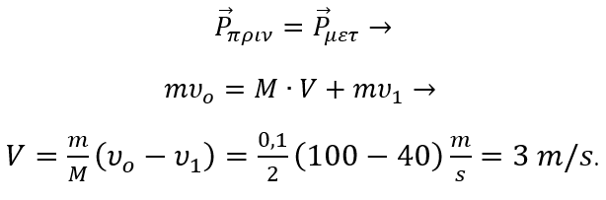

* 1. Για την μεταβολή της ορμής του βλήματος, έχουμε:

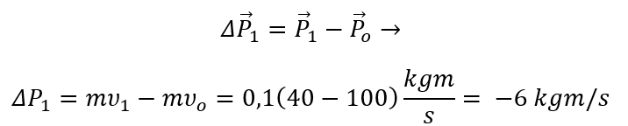

* 1. Ο μέσος ρυθμός μεταβολής της ορμής του σώματος Α είναι:

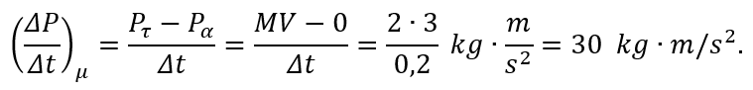

Αλλά από το γενικευμένο νόμο του Νεύτωνα, ο παραπάνω ρυθμός είναι ίσος και με τη συνισταμένη δύναμη που ασκήθηκε από το βλήμα στο σώμα Α:

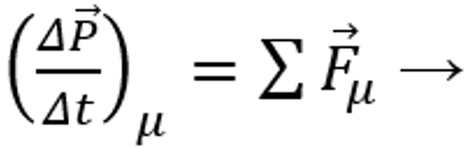

*Fμ=30Ν*

* 1. Θεωρούμε το οριζόντιο επίπεδο που διέρχεται από την κατώτερη θέση της σφαίρας, ως επίπεδο μηδενικής ενέργειας και εφαρμόζοντας την διατήρηση της μηχανικής ενέργειας από την θέση Γ, μέχρι τη θέση που το νήμα γίνεται κατακόρυφο, παίρνουμε:

*Καρχ+Uαρχ=Κτελ+Uτελ→*

*Μgℓ= ½ Μυ2 →*

Αλλά τότε η σφαίρα έχει ορμή οριζόντια με φορά προς τα δεξιά (ίδια κατεύθυνση με την ταχύτητα) με μέτρο:

*Ρ=Μυ=2∙3 kg∙m/s=6 kg∙m/s*

Ενώ ο ρυθμός μεταβολής της ορμής, είναι ίσος με τη συνισταμένη δύναμη που ασκείται στη σφαίρα, όπου αυτή είναι η συνισταμένη του βάρους και της τάσης του νήματος, δεν είναι άλλη από την κεντρομόλο δύναμη. Θα έχουμε δηλαδή:

$\frac{ΔΡ}{Δt}=F_{κεντ}=Μ\frac{υ^{2}}{R}=2\frac{3^{2}}{0,45} kg∙m/s^{2}=40kg∙m/s^{2}$*.*

***dmargaris@gmail.com***